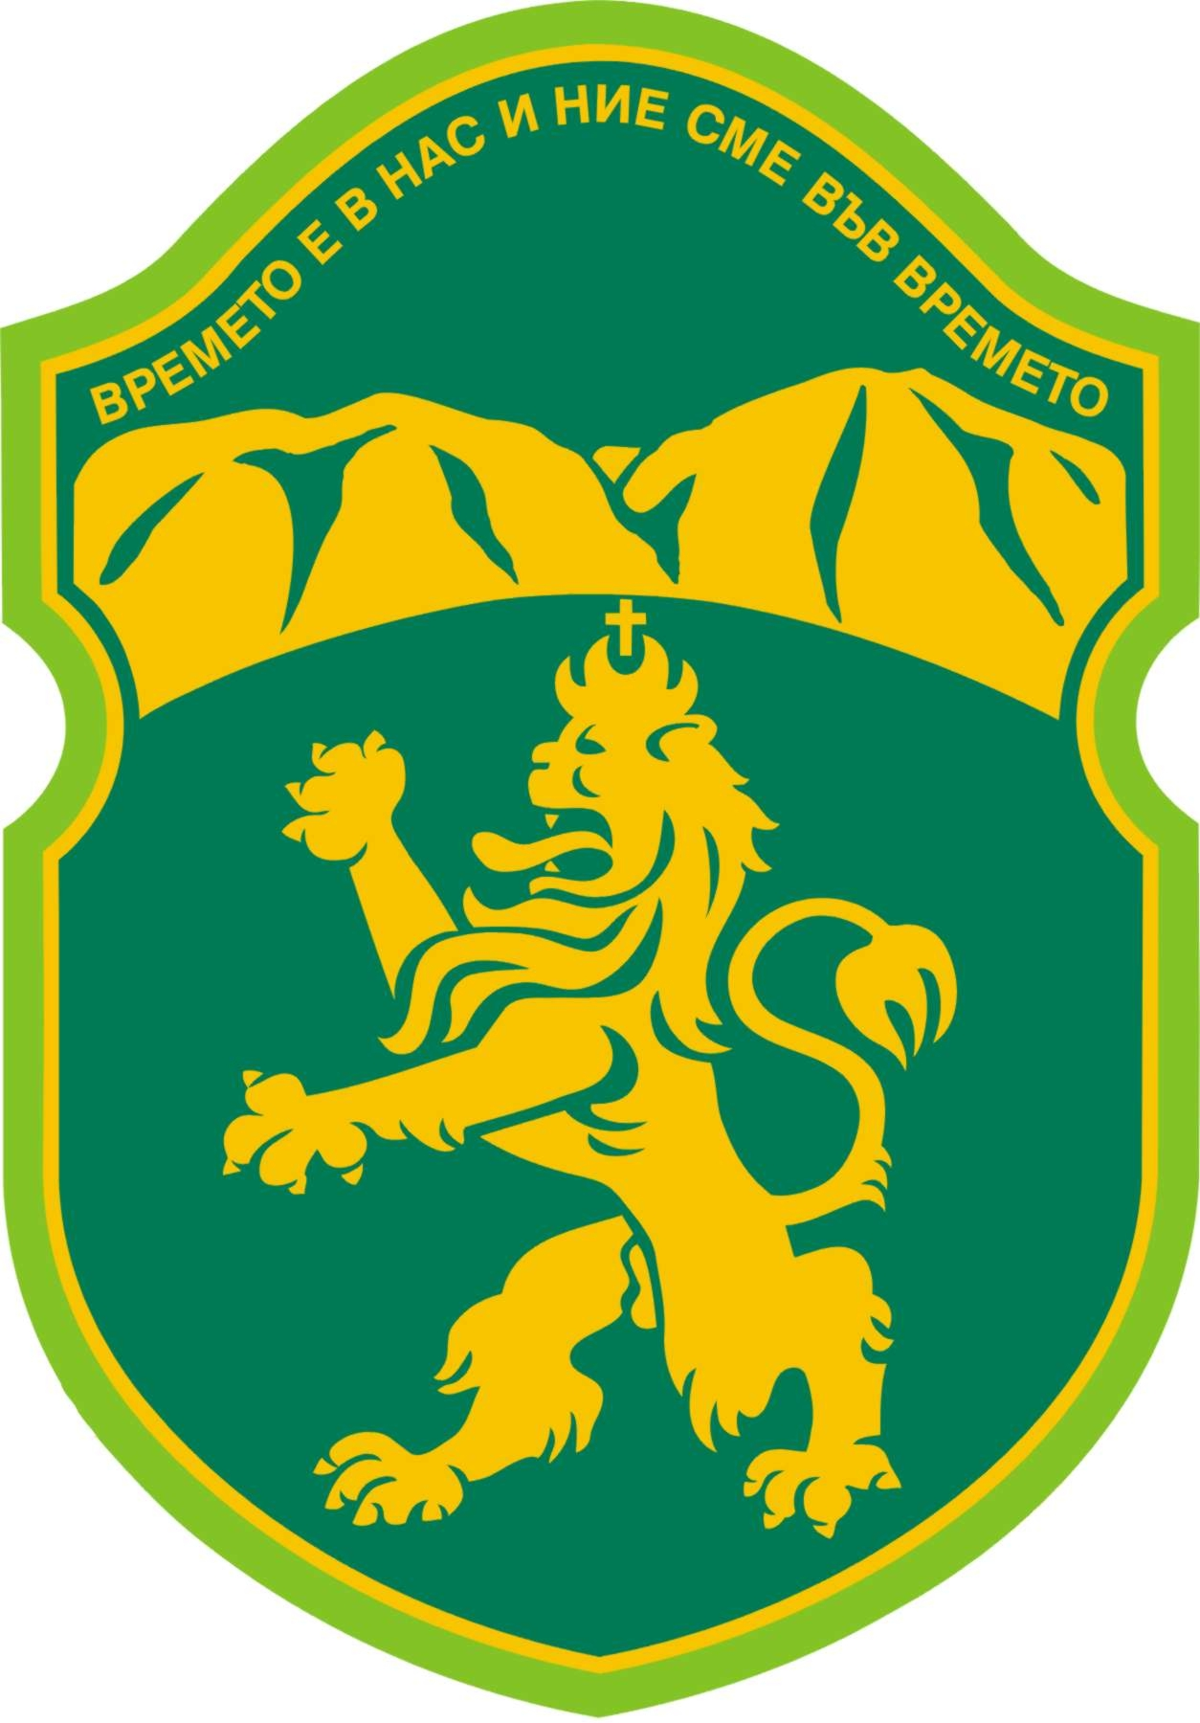

ОБЩИНА КАРЛОВО

З А Я В Л Е Н И Е

за издаване на удостоверение за отписване на имот от актовите книги за имотите общинска собственост, или за възстановен общински имот
(УНИКАЛЕН ИДЕНТИФИКАТОР 1988)

От……………………………………………………………ЕГН……………..……..
Адрес……………………………………………………......тел……….…………….
Чрез пълномощник……………………………………..…………………………….
с пълномощно рег.№…………..…… от……………………

Уважаеми господин Кмет,

Моля, да ми бъде издадено удостоверение, че недвижим имот ………..……………………………………………………………..............................
/УПИ, дворно място, сграда , ПИ с ИД по КККР и др./
находящ се в УПИ /ПИ с ИД/……….в кв…………с площ…….…….кв.м. по УП /КККР/ на гр./с/……………….…………..е отписан от актовите книги за общинска собственост /възстановен общински имот/.
Удостоверението ще ми послужи пред………………………………………
………………………………………………………………………………………...
/нотариус, съд и др./

Прилагам следните документи:

1.Заявление по образец
2.Актуална скица на имота
3.Удостоверение за наследници (по служебен път)

Дата…………….. С уважение:………………….
…………………..

